**Surat Izin Bermalam Mahasiswa**

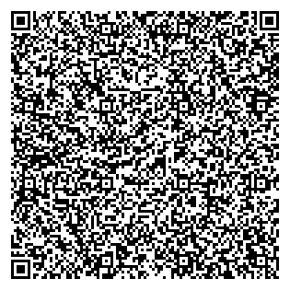

DIBERIKAN IZIN BERMALAM KEPADA:

Nama : Hans Mayson Pranajaya Situmeang

# Rencana IB

Tanggal Berangkat : 05 April 2023 Pukul : 17:00:00

Keperluan : Menambal gigi yg sakit akibat berlubang sekalian libur paskah

Tanggal Kembali : 09 April 2023 Pukul : 20:00:00

Tujuan : Medan

Pemohon

(Hans Mayson Pranajaya Situmeang)

Menyetujui,petugas

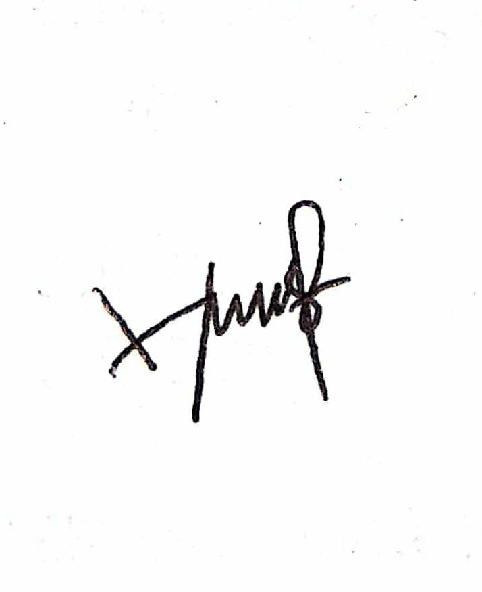

(Josua Panggabean, S.Th.)

Diketahui,orangtua/wali

(...............................)

* Sebelum meninggalkan asrama untuk IB, mahasiswa/i dianjurkan untuk permisi kepada bapak/ibu asrama atau abang/kakak asrama.

# Realisasi IB (diisi oleh petugas)

Tanggal kembali : Pukul :

Petugas

(...............................)